10月28-29日，以“凝聚芯合力，发展芯设备”为主题的第十届(2022)中国半导体设备年会暨半导体设备与核心部件展示会(CSEAC)在无锡太湖国际博览中心举行，摩尔精英测试运营总监蔡丹在活动上进行了**《半导体工业的量产测试和量产测试机》**的主题演讲。

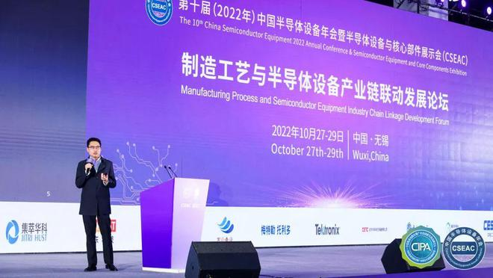

**一、从研发到量产，测试是关键必备环节**

半导体产业链很长，但是如果从芯片测试的角度来看，芯片的制造环节可以分为晶圆制造、晶圆测试、芯片封装、成品测试等几个阶段。其中晶圆测试通过ATE搭配Prober来完成；成品测试则是通过ATE搭配Handler来完成。

因为芯片测试所占芯片总制造成本的比例相对较小，在百分之几的范围，通常会被很多芯片设计公司所忽视。但实际上，芯片测试是实现从研发到量产的关键环节。首先，我们通过晶圆测试和成品测试双重环节来保障产品的质量。其次，测试方案的优劣直接影响到良率的高低和测试成本的大小。

芯片测试是一项较为复杂的工作，它涉及到测试设备、测试程序、测试参数、测试条件、测试方法论、新产品量产导入流程和系统、芯片功能及性能的验证、测试数据分析等诸多方面。要开发出一套高质量的测试方案，需要开发者熟悉所测芯片的功能，熟悉所用测试设备的性能，具备完善的半导体测试理论知识，拥有丰富的量产测试开发实践经验。

**二、工程运行PTE的目标：快速导入、提升质量、降低成本**

半导体业界一般把operations分为engineering operation和manufacturing operation两大部分。

Engineering operation在很多公司又被称为PTE (product and testing engineering) 。

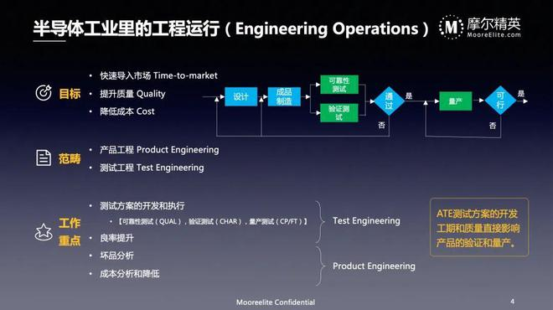

在工程运营中，我们的目标非常清晰：

**第一, 快速导入市场（time-to-market）。**这一点对于“消费类电子产品”尤为重要。错过时间节点，一颗芯片产品可能就会被市场淘汰。

**第二，提升质量。**“质量提升”是公司做大做强无法绕过的坎。国内芯片产品从“低端模仿”逐渐走向“中高端创新”，对品质的要求越来越高。以卓越品质赋能产品价值，售价和利润可以远远领先于同行。从产品层面、公司层面、国际视野三个维度来看，追求卓越品质，是公司在长远发展中的核心竞争力。

**第三，降低成本。**虽然测试只占芯片总成本的百分之几，但是如果测试方案质量做的不好，完全可以把测试成本放大几倍、甚至几十倍，成为运营不能承受之重。另外，对于出货量大的芯片公司来说，1%甚至0.1%的总成本节省，都是一笔巨款。

工程运营的工作范畴包括产品工程和测试工程。

其中产品工程的工作重点是良率提升、坏品分析（包括客户退料RMA）、分析成本以及思考怎样降低成本。而测试工程的工作重点是测试方案的开发和执行，包括三种主要的ATE测试程序：用于可靠性测试的QUAL程序，用于芯片验证的CHAR的程序，以及用于量产的CP和FT程序。

**三、对ATE测试方案有不同的期望**

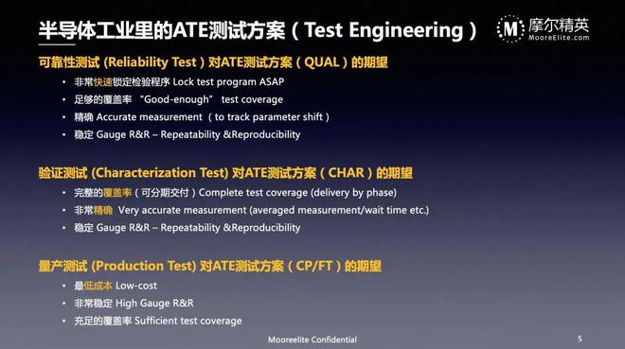

**首先，可靠性测试 (Reliability Test）对ATE测试方案（QUAL）的期望**

**第一，非常快速锁定检验程序**(Lock test program ASAP)。在芯片可靠性测试的前后，我们需要用ATE程序来搜集芯片在关键参数上测试结果的漂移。有些可靠性测试项目的测试时间很长，尽早锁定ATE QUAL test program，才能开始进行可靠性的测试，从而尽早知道芯片的可靠性设计是否达到期望。

**第二，足够的覆盖率** (“Good-enough” test coverage)。没有足够覆盖率的程序，会丧失对芯片某些关键参数的测试结果监测，从而忽视潜在的质量风险。

**第三，精确性** (accuracy)。我们需要一定精度来追踪关键参数的漂移，测试的精度要能够定量地反映出趋势的变化。

**第四，稳定性** （Gauge R&R – Repeatability &Reproducibility） 对同一颗芯片的同一个参数多次测量结果一致吗? 在不同的测试机台上的结果是否一致？在同一个机台，利用不同的测试治具得出的测试结果是否一致? 在同一机台、同一治具上的不同工位测测试结果是否一致？这些都是我们需要搜集和分析的数据。

**其次，验证测试 (Characterization Test) 对ATE测试方案（CHAR）的期望**

**第一，完整的覆盖率（可分期交付）**。CHAR test program是一个项目中最庞大、最完整的ATE测试程序。它的作用是对芯片的各个ip、各项参数在不同测试条件下做最完备的检测。CHAR program在不同process corner、不同电压、不同温度下所得到的测试结果，帮助我们对芯片进行一个“全方位的体检”，即characterization across“PVT”。

**第二，非常精确。**相比QUAL 测试程序，我们对CHAR测试结果的精确度有着更高的期望。由于CHAR program不用于大批量生产，对test time不太敏感，因此为了更准确地分析芯片的性能，我们可以通过设定更精确的量测档位、取更多的采样点做平均、以及预留更多的wait time/settling time等方式来达到ATE instrument力所能及的最精确的结果。

**第三，稳定性。**同QUAL 程序一样，我们也需要稳定的ATE测试结果。

**最后，量产测试 (Production Test) 对ATE测试方案（CP/FT）的期望**

**第一，最低成本**（Lowest-cost）。在任何大规模生产中，生产成本一定是我们最优先考虑的事。因此，我们需要采用“最合适而不是最昂贵、最高端的ATE测试设备”来开发量产测试方案。

**第二，非常稳定** （High Gauge R&R）。三种ATE测试程序中，“量产测试程序”对稳定度的要求最高。这是因为测试结果的稳定性极大地影响着量产良率，而良率也间接转换成芯片的生产制造成本，同时影响着产品的产能和交付。

**第三，充足的覆盖率** （Sufficient test coverage）。我们用充足的覆盖率，而不是完整的覆盖率，这是出于测试成本的考虑。ATE CHAR program需要几分钟、几十分钟、甚至几个小时的来完成一颗芯片的测试数据搜集是很常见的。很显然，这种program不能用于量产，因为太贵了！一套ATE测试设备每小时的收费大概在10美金到200美金不等。如果一颗芯片测试需要几十分钟，那么它一定要卖出天价才能保本。所以我们不得不在test coverage和test time之间做权衡和取舍。

**四、量产测试是defect-oriented test，而特性验证是spec-oriented test**

**一个好的产品等于“好的设计” 加上“好的制造”。检验是不是好的设计，我们通过“特性验证测试”来证明。检验是不是好的制造，我们通过“量产测试”来证明。**在半导体测试中，我们需要区分量产测试和特性验证测试，这两者各自的特点，决定了我们需要在实际工作中需要采用不同的测试方案。这两者的测试成本也是完全不一样的。

对于特性验证测试，我们会选取芯片的多个process lots的样片来搜集数据，保障产品的参数符合设计技术规范的要求。常见的三种process lots：FF/SS/TT（Fast-Fast/Slow-Slow/Typical-Typical）, 复杂的可以有多达9种process lots。

对于量产测试，我们需要确保没有在生产制造中引入的有defects或处于outliers的产品。结合芯片设计期望参数、芯片验证测试结果、小批量测试统计结果、客户端产品使用要求等，综合考虑，制定出合理的test limits。另外在test limit附近、远离平均值的异常结果，也需要特别注意，这些outliers可能是潜在的生产制造缺陷。

**因此，量产测试是defect-oriented test，而特性验证是spec-oriented test。**

对于一个设计合格的产品，量产测试的重点是以最低的成本、快速、可靠地找出制造过程中引入的defects和outliers。

**五、如何有效降低半导体量产测试的成本**

生产测试能力可以用下面的公式来表示：

生产测试能力 (UPH) = 通过测试的DUT数量 / 测试所有DUT所花费的时间 (小时)

生产中的测试成本的计算公式为：

测试成本 = 每秒钟测试成本 x 测试所有DUT所花费的时间

其中，每秒钟测试成本 = （Dt + Dh + Cf + Cv) x ((Ttest+Tindex)/Ttest) x ((Tprod+Tdown+Tidle)/Tprod)

* Dt：测试机的折旧（￥/秒）
* Dh：分选机或探针台的折旧（￥/秒）
* Cf：测试场地的固定成本（￥/秒）
* Cv：测试场地的可变成本（￥/秒）
* Ttest：测试时间（秒）
* Tindex：转位时间（秒）
* Tprod：平均每周测试机用于生产的时间（小时）
* Tdown：平均每周测试机停机的时间（小时）
* Tidle：平均每周测试机空闲的时间（小时）

在了解了芯片的测试成本构成以后，我们可以很清楚地知道如果控制和降低量产成本。

首先，最直接地方式就是通过提高并测数，即提高每一个touch down可以同时测试的芯片的数量。

另外，使用concurrent testing等高效的测试技术，也可以降低单颗芯片的测试时间，但这对于芯片的DFT设计有一定要求。

此外，通过选择合适的测试设备、优化测试设备组合，即选择“合适的、而不是最贵的”设备，使之性能和质量达标，可以达到降低每秒钟测试成本的目的。

再次，合理安排测试流程和分配测试项，降低芯片整体测试成本。例如，一般来说，单颗芯片的CP测试成本要低于FT。因此，在满足质量和覆盖率的前提下（不涉及封装过程引入的缺陷），将在FT的测试项目放到在CP测试可以降低测试方案的整体成本。

**从测试工厂的角度来看，对芯片量产所使用的ATE设备有着以下的期望：**

**首先，覆盖产品范围广**

单一机型可覆盖多种类芯片(Digital/Analog/Mixed-Sig/RF etc.), 以承接更多客户；单一Configuration可覆盖多类型的产品，消除或降低测试机Re-config工作量

**其次，稳定性高**

硬件和软件的故障少，MTBF/MTBA指标优秀；测试结果准确、稳定，不会因测试机本身造成低良率问题

**再次，使用成本低**

整机价格合理；机台备品、备件价格低；节能环保，耗电量低；对厂务配套设施要求简单，易安装、易保养、易维修；Service费用低，技术服务响应速度快；License费用低，最好免费

**第四，自动化程度高**

自动化程度高，减少Op/技术员的人工操作；机台操作简单、UI界面友好；设备软硬件接口功能完善且灵活，能与EAP（Equipment Automation Program)快速整合实现生产制造自动化；测试机硬件校准高度自动化；软硬件问题诊断工具完善，能快速、准确甄别机台问题

**六、摩尔精英芯片自动化测试设备（ATE），为量产而生**

摩尔精英于2020年10月完成对源自德州仪器TI的ATE设备与研发团队的并购，设立了全资子公司，建立了以中国研发支持团队为核心的跨国协作网络，服务客户芯片测试，同步研发新一代设备。**摩尔精英ATE测试设备经历了超过二十年的时间和量产双重检验，拥有百亿颗芯片量产测试的经验。**

该系列ATE测试机台自2015年起，进入国内手机芯片供应商的供应链，测试 **AP、PMIC**等产品，迄今已测试近百万片晶圆。2021年6月，摩尔精英测试团队完成了某**RF SoC**国际大客户的Qualification，开始导入量产。

迄今为止，摩尔精英测试团队已为国内外数十个领域的客户完成芯片测试方案开发，并已进入量产。

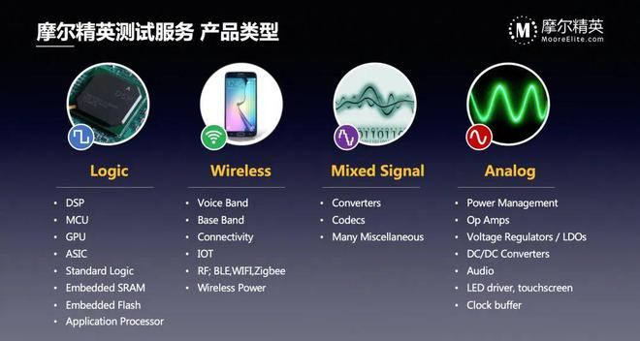

从产品覆盖范围、可靠性、使用成本、自动化程度等各方面指标来看，摩尔精英的ATE设备都具有很大的优势，是一款非常适合大批量测试量产的机型。摩尔精英以自主ATE机台为基础，依靠技术实力强、经验丰富的国际化团队，为客户提供测试方案定制，帮助客户降本增效。

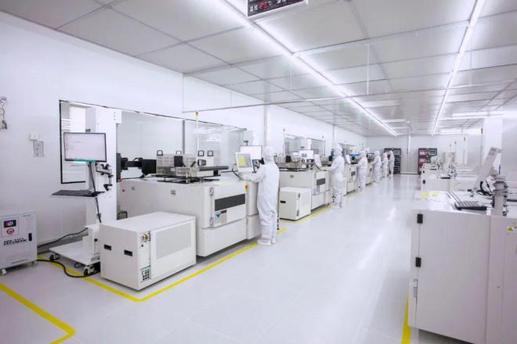

摩尔精英无锡SiP先进封测中心 – 测试车间

2022年初，摩尔精英完成了无锡先进封测中心的建设，总面积共1.5万平方米。工厂测试车间配置了**数十套以摩尔精英MEE-T系列机台为基础的CP/FT测试产能。**从年初到现在，已经有15家客户的30余款芯片产品，在摩尔精英无锡工厂完成了工程开发，并且有部分产品已经导入量产。

总的来说，基于该系列测试机台**，摩尔精英采用DFT设计、自有机台、测试方案三位一体的模式，来更好地服务芯片产品从研发到量产的测试。**摩尔精英测试业务尝试解决客户芯片产品从研发到量产测试中的痛点，核心是怎样实现从设计到测试到设备的协同创新，做出最适合的方案，从而达到最适合的效果和成本。